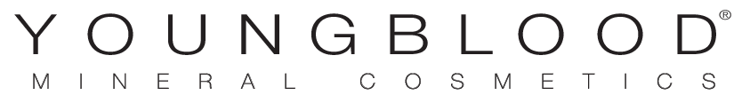

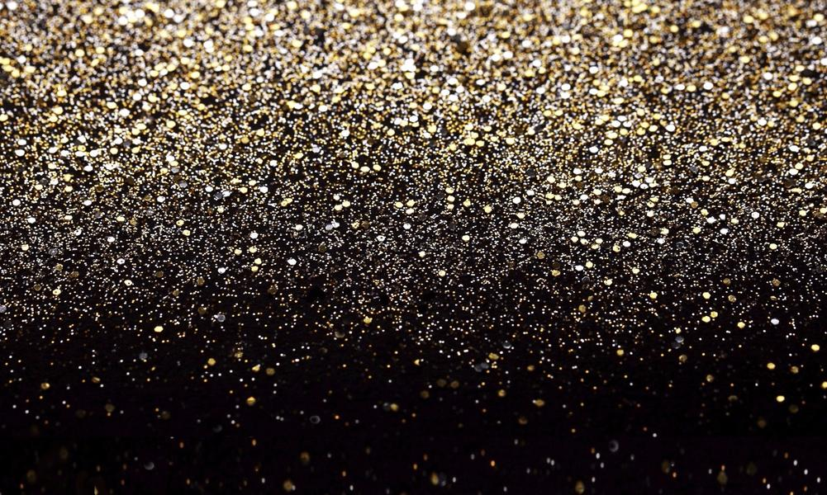

Bij besteding van € 100,- ontvangt u nu
het o-zo feestelijke make-up product
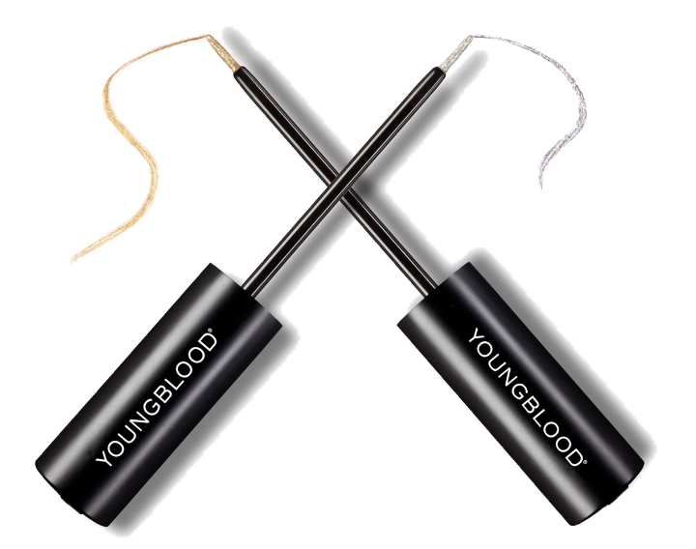
van Youngblood cadeau:
Precious Metal Liquid Liner
Ideaal voor de feestdagen !

